-
ASKØY ROTARY KLUBB

MÅNEDSBREV



Nr 10 Rotaryåret 2017/2018

Mai 2018

Fremmøteoversikt:

Dato: | Antall: | Frammøte i andre klubber: | Gjester i perioden:
03.05 | 18
10.05 | 16
17.05 | -
24.05 | - |  | Per Hjalmar Svae, Tone Erstad
31.05 | 17

Juni 2018

Dato | Tema | Ansvar | 3 min. | Sted
07.06 | Sommerfest i Naustet til Asbjørn | Asbjørn | - | Naustet til Asbjørn
14.06 | Per Gunnar Morland: «Vi har ikke råd til å glemme» | Lars | - | Møllesalen
21.06 | Presidentskifte ! | Lars | Knut | Møllesalen
 | Deretter blir det GOD SOMMER !

Fødselsdager i juni 2018:

Navn | Dag | Måned | År | Alder
Erling Klyve | 05 | 06 | 1934 | 84 år
Terje Stevnebø | 18 | 06 | 1955 | 63 år

Referat fra møte i Askøy Rotary Klubb torsdag 03.05.18
President Lars Juvik åpnet og ønsket de 18 Rotarianerne velkommen til spise- og pratemøtet den 3. mai 2018.
Denne gang tente president Lars stearinlyset for opp til flere gode formål hvorav ønsket var sterkest for en fin mai måned.
Så minnet Lars om at Liv snart har fødselsdag (kommende mandag) og hun ble beklappet for det.
Lars fortsatte med hilsen og takk fra foreningen for kreftrehabilitering som nylig har fått kr. 5000.- i støtte til innkjøp av treningsutstyr.
NORFO (Norsk Rotary Forum) har utarbeidet en informasjonsplan som skal bidra til bedre informasjon og markedsføring/PR. Planen må leses og tas i bruk til formålet.
Så var det tid for en tre-minutter. Innkommende president Jonas valgte denne gang å fokusere på innføringen av et nytt EU direktiv og ny lov om personvern. Strengere, klarere, og mer nødvendig enn noen gang.
Den digitale utviklingen og alle de nye mediene er en av grunnene til det. Faren for misbruk av personopplysninger er større enn noensinne ettersom mange er villige til å betale for denne opplysningstjenesten. Alle bedrifter er nå forpliktet til å etterleve loven. Man må faktisk gjøre noe aktivt for å tilpasse seg de nye kravene. I større firma og offentlige etater er det nå og kommet krav til etablering av et personvern ombud.

Så var det tid for småprat rundt bordet, - akkompagnert av kaffe og wienerbrød. Nok en gang var det åpne lommebøker da vinlotteriet satte i gang. De to røde ble vunnet av Helge Sølsnes og Jonas.
Så ble Eli introdusert, og vi fikk en informasjonsbolk om den kommende turen til Kenya i månedsskiftet august september.
Neste møte er først den 24. mai og vi ønsket hverandre derfor en strålende 17. mai!
HURRA!!!
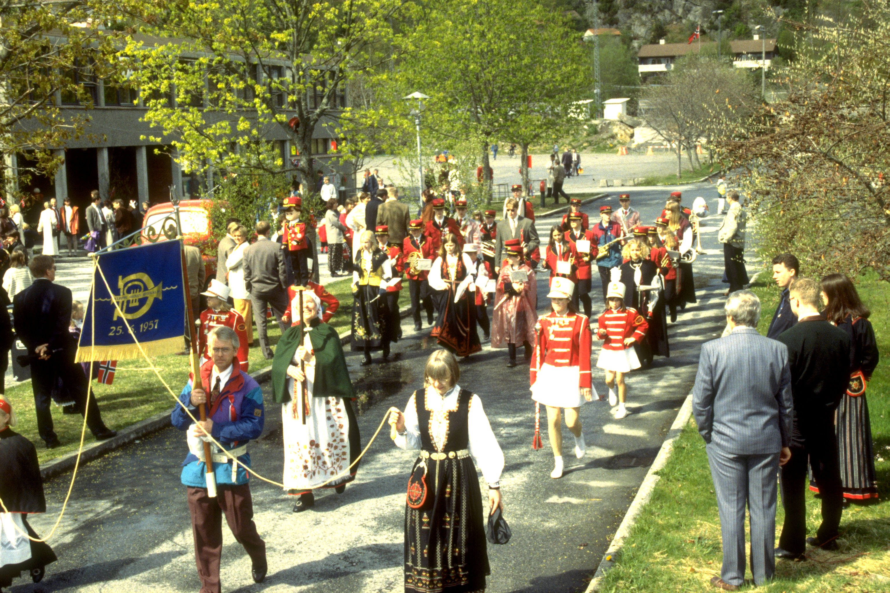
Mens 18 rotarianere vandret hjem i den lune maikvelden fortsatte Terje sitt cruise på elven Rhinen et sted i Tyskland.
Per Ove/referent

Referat fra møte i Askøy Rotary Klubb torsdag 24.05.18

President Lars åpnet og ønsket kveldens gjester og foredragsholdere Tove Erstad og Per Hjalmar Svae velkommen.

Terje B. har gebursdag på lørdag, og Asbjørn er 60 år 28.5. Gratulerer. Lars overrakte et Rotary- «isfjell» som gave.

Lars orienterte fra styremøte bla.: 10.000 til Polio Pluss, 10.000 til fødselshjelpere i Kenya prosjektet, og 5.000 til Askøy Brass som skal på turne, alt bifalt fra klubbens medlemmer.
Han ønsket inn årsrapporter fra komiteene innen 15.juni.

Dette året vil vi ha ca. 376`på fondet ved års slutt, noe som er ny rekord.

Terje B. overbrakte hilsen fra Jacob Skarstein som er på aldershjem i Bergen

Deretter fikk miljøforkjemper og sivilingeniør Per H. Svae ordet.

Dagens tema: «Klimaendringene kan løses hvis vi vil» og «Besteforeldrenes klima aksjon»

- Omstilling fra oljeaktivitet til fornybar energi med aktive deltakere.
- Den globale oppvarmingen må begrenses til maks. 2 grader, begrense CO2 utslipp.
- Vi kan forvente oss mer flom, ras, skogbranner og tørke.
- Nå har vi 1 grad oppvarming grunnet menneskeskapt forurensning, innen 2040 vil den nå 2 grader, men utviklingen kan stoppes hvis vi vil.
- Fossilalderen må avsluttes innen 2050, og sol, vin-og vannkraft tar over mot en elektrisk fremtid.
- Vindturbiner har 20 års levetid. Batterier, hydrogen og biodrivstoff er fremtid, døgnlagring strøm.
- EL- drift ferjer, biler, flytrafikk innen 2040.
- Vi må gå fra vekstløpsøkonomi til kretsløpsøkonomi, lineær til sirkulær økonomi.
- Bruk og kast til mer og mer gjenvinning og kildesortering.
- Lykke i fremtiden må bli uten store materielle verdier. «det grønne skiftet»
- Paris-avtalen som ledende-kulturell omstilling: økonomistyring, miljøstyring og organisasjonsledelse.
- Hva kan vi gjøre selv?: endring av vaner: mat, transport, reiser, bolig, bruksgjenstander, gå fra tilskuer til deltaker.
Lars avsluttet med informasjon om neste møte, citymøte 30.5 og en liten morsom historie til slutt.

Foredragsholderne fikk de tradisjonelle gaver.

Jonas Bernt Torsvik/referent

Referat fra møte i Askøy Rotary Klubb torsdag 31.05.18

Presidenten ønsket velkommen, og tente lys for varmen og flotteste mai «ever»!
Han fortalte også om Asbjørns 60-årsdag, hvor klubben var representert ved President Lars og Bente.
Det ble også klappen for Erling, som fyller 84 år 5. juni.


Han kunne også informere om at «Årets Talentpris» ville bli tildelt bowlingtalentet Celine Larsen. Hun ante ikke at hun var nominert en gang, og overrekkelse ville skje dagen etter, og anmodet om at de av medlemmene som hadde anledning, stilte på overrekkelsen.

Resten av møtet var viet Innkommende President Jonas.
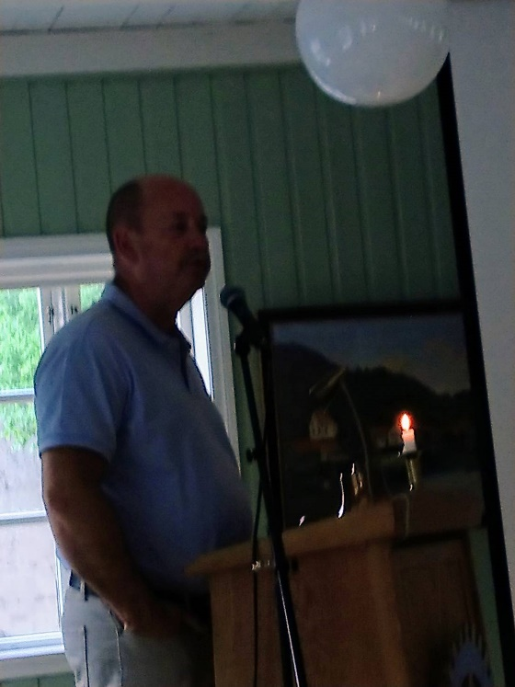
Han ble tatt opp i klubben i 2009, med Lars som fadder. Han fryktet at det ville bli en utfordring å være president, samtidig som han var i full jobb. Kan trøste han med at det har mange gjort før han, så det går nok greit.

Han presenterte den nye Verdenspresidenten Barry Rassin fra Bahamas, med mottoet «Be The Inspiration», og den nye DG for D-2250, Arild Dale fra Arna RK.

Han tok oss så, via en Power Point presentasjon, gjennom:
- Rotarys strategi
- Endringer i «Årshjulet»
- Styre og komiteer
- Budsjett og Fondsmidler
- Presidentens hovedoppgaver
- Fokusområder
- Foreløpig program for høsten
- Var også innom Evalueringen av klubben i fjor
- Viktigheten av å finne kandidater til RYLA
- Profilering av klubben i media

Bra gjennomført, Jonas. Dette skal nok går bra, skal du bare se 😊

Tor LH

 |  |  | Fremmøte Rotaryåret 2017/2018 for mai
 |  |  |  |  | Fremmøte |  |  |  |  | Annet | Frem- | Av | Frem
 | Navn |  |  | Senior | Askøy Rotary Klubb |  |  |  |  | frem- | møte | totalt | Møte
 |  |  |  |  |  |  |  |  |  | møte
 |  |  |  | aktiv | 03.05 | 10.05 | 17.05 | 24.05 | 31.05 |  | totalt | antall | %
1 | Asbjørnsen, Asbjørn |  |  |  | 1 |  |  | 1 | 1 | 11 | 3 | 3 | 100.0
2 | Askeland, Per Ove |  |  |  | 1 |  |  | 1 |  | 1 | 3 | 3 | 100.0
3 | Axdal, Liv |  |  |  | 1 |  |  | 1 | 1 |  | 3 | 3 | 100,0
4 | Bratli, Einar |  |  |  |  |  |  | 1 | 1 | 1 | 3 | 3 | 100,0
5 | Bøe, Terje |  |  | SA |  |  |  | 1 |  |  | 1 | 3 | 33,3
6 | Fauskanger, Bente |  |  |  | 1 |  |  | 1 | 1 |  | 3 | 3 | 100,0
7 | Knut Hanselmann |  |  |  | 1 |  |  |  | 1 | 11 | 3 | 3 | 100,0
8 | Jacobsen, Ragnar |  |  |  | 1 |  |  |  |  |  | 1 | 3 | 33,3
9 | Juvik, Arvid |  |  |  | 1 |  |  | 1 | 1 |  | 3 | 3 | 100,0
10 | Juvik, Lars |  |  |  | 1 |  |  | 1 | 1 | 11 | 3 | 3 | 100,0
11 | Klyve, Erling |  |  | SA | 1 |  |  | 1 | 1 | 1 | 3 | 3 | 100,0
12 | Leganger-Hansen, Tor |  |  |  | 1 |  |  | 1 | 1 |  | 3 | 3 | 100,0
13 | Lexander, Eli |  |  |  | 1 |  |  | 1 | 1 | 111 | 3 | 3 | 100,0
14 | Losnedal, Odd |  |  | SA |  |  |  | 1 | 1 |  | 3 | 3 | 100,0
15 | Magne Magnussen |  |  |  | 1 |  |  |  | 1 | 1 | 3 | 3 | 100,0
16 | Nielsen, Ingerbeth |  |  |  | 1 |  |  | 1 |  | 1 | 3 | 3 | 100,0
17 | Saroea, Jorunn H |  |  |  | P |  |  |  |  |  | P | P | P
18 | Skogstrand, Helge |  |  |  | 1 |  |  | 1 | 1 | 1 | 3 | 3 | 100,0
19 | Soltvedt, Yngve |  |  |  | 1 |  |  |  | 1 |  | 2 | 3 | 66,6
20 | Stevnebø, Terje |  |  |  | 1 |  |  | 1 | 1 |  | 3 | 3 | 100,0
21 | Sølsnes, Helge |  |  | SA | 1 |  |  |  | 1 |  | 2 | 3 | 66,6
22 | Titlestad, Jan |  |  |  | P |  |  |  |  |  | P | P | P
23 | Torsvik, Jonas |  |  |  | 1 |  |  | 1 | 1 | 11 | 3 | 3 | 100,0
24 | Varøy, Anita |  |  |  |  |  |  |  |  |  | 0 | 3 | 0,0
 | Total for klubben |  |  |  | 18 |  |  | 16 | 17 |  |  |  | 79,1

Ingerbeth Nielsen
Sekretær Kleppestø, 06.06.18

